单位名称 | 德州飞腾筑路设备有限公司
单位地址 | 山东省德州市武城县经济开发区
企业联系人 | 高洪飞 | 陪同人 | 高洪飞
现场调查人员 | 王克利 | 资格证书号 | 鲁P20220051
现场调查人员 | 曹 硕 | 资格证书号 | 鲁P20230060
现场检测人员 | 王克利 | 资格证书号 | 鲁P20220051
现场检测人员 | 曹 硕 | 资格证书号 | 鲁P20230060
现场检测时间 | 2024.12.24
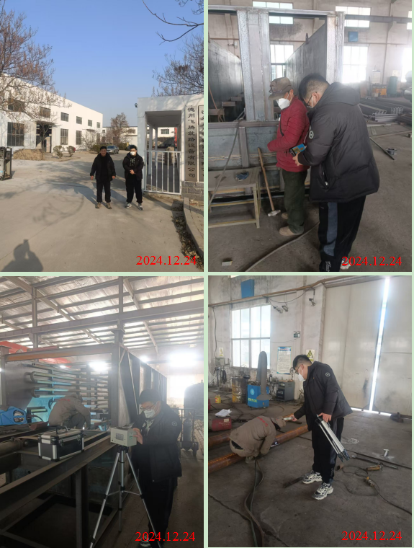
现场服务影像：

